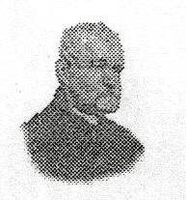
Основна школа “Јован Јовановић Змај”
Ђурђево

Основна школа “Йован Йованович Змай”
Дюрдьов

21239 Ђурђево, Краља Петра I 59 тел./факс: 021/839-033 e-mail: zmaj.djurdjevo@gmail.com

Број: 1134 / 19 - 05
Дана: 23.12.2019.

ПОТЕНЦИЈАЛНИМ ПОНУЂАЧИМА
У ПОСТУПКУ ЈАВНЕ НАБАВКЕ МАЛЕ ВРЕДНОСТИ БРОЈ 1.2.3.

Предмет: Додатна информација у вези конкурсне документације за јавну набавку мале вредности – екскурзије ученика у школској 2019/2020. години

Поводом питања потенцијалног понуђача:

''Молимо Вас за информацију колика је укупна процењена вредност јавне набавке 1.2.3., пошто тај податак се не налази у конкурсној документацији ни на сајту ваше школе. Потребна је вредност и по појединачним партијама.''

у складу са чланом 61. став 2. Закона о јавним набавкама наручилац није дужан да објави процењену вредност јавне набавке, па то у конкурсној документацији није ни учињено.

Комисија за јавну набавку 1.2.3

